学級活動（3）学習指導案
学級活動（3）「一人一人のキャリア形成と自己実現」
１ 中学校 第３学年

２ 題材「自分流の勉強法を作ってみよう」
ウ 主体的な進路の選択と将来設計

３ 単元計画
第１時 キャリア・パスポートを活用して、自己の学び方を考える。
第２時 Ｗｅｂサイト等を活用し、効果的な自学自習の方法を知る。（情報活用能力）
第３時 インターネット社会における人権の尊重について考える。（情報モラル）

４ 単元のねらい（全３時間）
キャリア・パスポートを活用しながら、学ぶことの意義について考え、現在の学習を将来の進路実現へつなげていくために、自らの学び方について考え、進んで自主的な学習に取り組むことができるようにする。また、家庭での自学自習に取り組む際、効果的に情報を収集するための検索方法について知ったり、情報モラルについて考えたりすることができる。

５ 本時の展開（１/３）
 | 生徒の活動 | 指導上の留意点と評価
導入 | 〇キャリア・パスポートについて知り、義務教育の最終学年である中学校３年生をどのように過ごすか考える。 | ・一年間の自身の成長の見通しを持たせる。
展開 | ワークシート①『自分流の勉強法を作ってみよう！！』とキャリア・パスポート『中学３年生 学年初め』を使った活動  〇『１．自分を知ろう』を記入する。  〇『２．学習の目標を知ろう』を記入する。  〇『３．休業期間中の自分の学習を振り返ろう』を記入する。  〇『４．自分なりの勉強方法を考えよう。』を記入する。  ワークシート②『自分の勉強スタイルを作ってみよう』を使った活動 | ・ワークシート①とキャリア・パスポートの内容とリンクさせる。  ・空欄はあってよいことを伝える。  ・長所が書けない場合は、短所を裏返すと長所になることを意識させる。  ・進路希望によっては、面接が必要となる場合もある。これから２月までかけて自分自身を知り、それを説明できるようにしていくことを意識させる。  ・部活動ができなくなり、目標としていた大会が中止となった生徒もいる。そういった生徒には新しい目標をどうすれば見つけられるか考えさせることを意識する。  ・自分に対する評価の理由（なぜその評価としたか）の部分を大切にするように指導する。  ・学校と自宅で学習環境にどんな違いがあり、自分が集中できる学習環境とするために、どんな準備が必要か気付かせる。  ・今回の反省だけでなく、もし再び臨時休業となったとき、効果的な家庭学習をするためには、どんな準備が必要か考えさせる。  ・(1)は自分自身の主観で考えるように指導する。得意教科がすべて空欄とならないように注意する。  ・(3)の自分が普段やっている覚え方を周囲の人と共有する。  ・勉強のやり方や集中できる方法は、一人一人違うことを認識し、教師や友人のやり方を参考にしながら自分に合った勉強方法が何か考えさせる。  ・基本的な勉強のやり方の手順を確認して、その手順に従って作成することを確認する。
まとめ | 〇本時の学習を振り返る。 | ・自分で考えた勉強方法を各家庭で実践し、自分に合っていたか自己評価するように促す。  ・自学自習の質を高めることが、今後重要になることを認識する視点で振り返りをする。  （評価）  自らの学びが進路実現につながっていることを認識し、自身の学び方の特徴を知り、具体的に学習への取り組み方を書いている。

本時の展開（２/３）※生徒一人一人がパソコンを使って活動する状況を想定している。
 | 生徒の活動 | 指導上の留意点と評価
導入 | 〇前時の学習を振り返る。  〇臨時休業中に家庭学習をしていて理解できない内容があったとき、必要な情報を検索するツールについて考える。  ・インターネット ・新聞  ・教科書 ・本 | ・キャリア・パスポートの意味と自学自習の重要性を確認する。  ・今後、臨時休業になったとき、一人で学習する際、必要な情報を見付けていかなければならないことが予想させることを押さえる。
展開 | ワークシート③『Web等を使った自学自習のすすめ』を使った活動  〇Web等の動画を使った学習の進め方（例）の内容を確認する。  〇※注意※の内容を確認する。  ワークシート④『Webサイトを見ながら勉強してみよう。』を使った活動  ※ワークシート③の“動画を探したいときに役立つWebサイト”を活用 | ・プリントの例は学習動画を活用した学習例であるが、インターネットを使うことで、学習プリントや言葉の検索などもできることを伝える。  ・わからないことは先生に質問することが基本であるが、先生に自由に質問できないときに、他の手段もあることを伝える。  ・次の授業（第3時）につながる内容の部分もあることを意識させる。  ・今回は教科書のページは書かなくても良いが、自学自習をするときは教科書を意識することが重要であることを認識させる。  ・今後（高校説明会など）メモを取ることが大事になることを意識させる。  ・動画には一時停止や巻き戻しなどの機能もあるので、その使い方も教えながら学習を進めるように指導する。  ・次時の情報モラルにつなげる。  ・著作権についても触れる。
まとめ | ５ 本時の学習を振り返る。 | ・今後、臨時休業になったとき、自学自習の質を高めるため、インターネットを活用して学習支援サイトをどのように活用していきたいかの視点で振り返る。  （評価）  自学自習の質を高めるために、必要な情報を収集する方法を知り、気を付けなければならないことを踏まえて具体的な学習をしている。
本時の展開（３/３）

以下の３つの資料や動画等を用いた指導が考えられる。

１．『人権学習資料集中学校編Ⅱ』
p.6～P.12 「相手の気持ちを考えよう」
～SNS上でのより良いコミュニケーション～
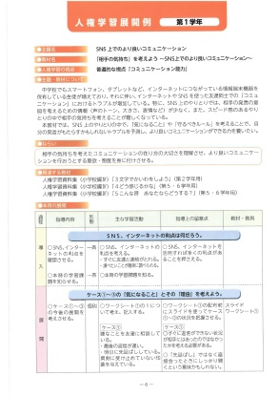
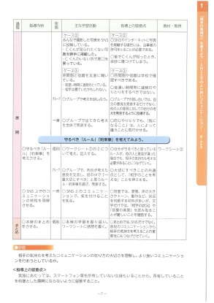
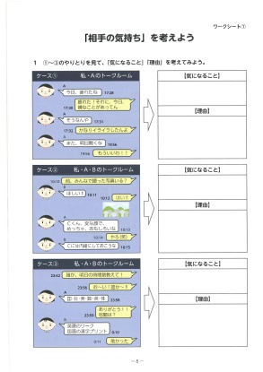
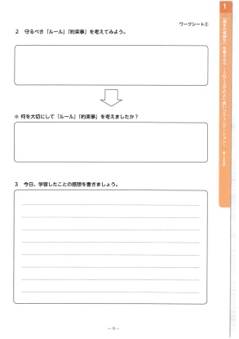

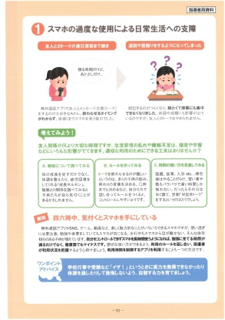
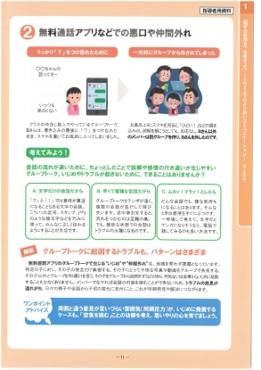
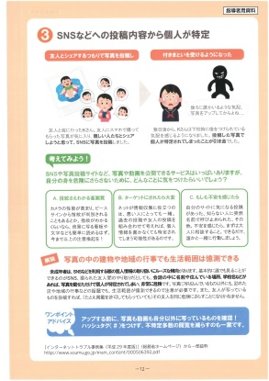

２．『ネット社会の歩き方』
http://www2.japet.or.jp/net-walk/
各校の生徒の状況等に合わせて必要と考えられる内容を選択して指導する。
【中学生向け動画の例】
・No.85『してないつもりでながらスマホ？』
・No.84『自画撮り写真に注意』
・No.79『ゲームに熱くなりすぎると』 など

３．『ウイルスの次にやってくるもの』（日本赤十字社作成のYouTube動画）
https://www.youtube.com/watch?v=rbNuikVDrN4

